

株式会社 日東物流が、タナベ経営の新刊において
“サステナブル・ビジネスモデル” の事例として紹介されました

千葉県・四街道市で冷凍・チルド帯の食品を中心とした運送事業を展開する株式会社日東物流（代表取締役：菅原拓也）は、日本の経営コンサルティングファームのパイオニアである株式会社タナベ経営（本社：大阪市淀川区・東京都千代田区、代表取締役社長：若松孝彦）が4月20日に発売した新刊「物流業 ４つのサステナブル・ビジネスモデル（ダイヤモンド社刊）」において、サステナブル・ビジネスモデルの事例として紹介されました。

長時間労働や低い給与水準、慢性的なドライバー不足など、様々な問題を抱えている物流業界において、特に業務効率改善や環境配慮への取組みは喫緊の課題。新刊「物流業 ４つのサステナブル・ビジネスモデル」は、そんな物流業界の問題を概観しつつ、DXやSDGsなど物流業界に求められる取組みの考え方と、その事例を様々な角度から紹介、新しい物流企業のあり方に多くの示唆を与える内容となっています。本書において当社は、物流業界において縁遠いと言われる「健康経営」と「コンプライアンス」を軸に、労働環境と財務体質、そして社内の風土を改善させ、社員にも社会にも優しいサステナブル・ビジネスモデルの事例として紹介されています。

今回の事例紹介を受け、代表取締役の菅原は次のように述べています。
「社会的にも、会社的にも、誠実で健全でありたいとの想いで取り組んできた、わたしたちの”健康経営の実践”と”コンプライアンスの徹底”がこのような形でご紹介頂けることは、本当に嬉しく思います。当社の事例はひとつのケーススタディに過ぎませんが、物流業界の問題を解決する一助になればと思いますし、同じ志を持つ同業他社とつながり、手を取り合い、事業会社レベルから物流業界を変えていきたいと思います。」

人びとの暮らしと地域をささえ、確かな未来をひらくため、私たち日東物流は従業員の健康と生活の質の向上に積極的に取り組んでいます。そして、社会の変化や業界の課題に積極的に対応し、新しい時代に求められる最高の輸送サービスを提供するため、より良い方向へ変化し続けています。

＜書籍概要＞
- タイトル： 「物流業 ４つのサステナブル・ビジネスモデル」（ダイヤモンド社刊 1,760円／税込）
- 著者： 株式会社 タナベ経営 物流ドメインコンサルティング チームリーダー 土井大輔
- 発行年月： 2022年４月20日
- URL: https://amzn.to/3J3fWLz

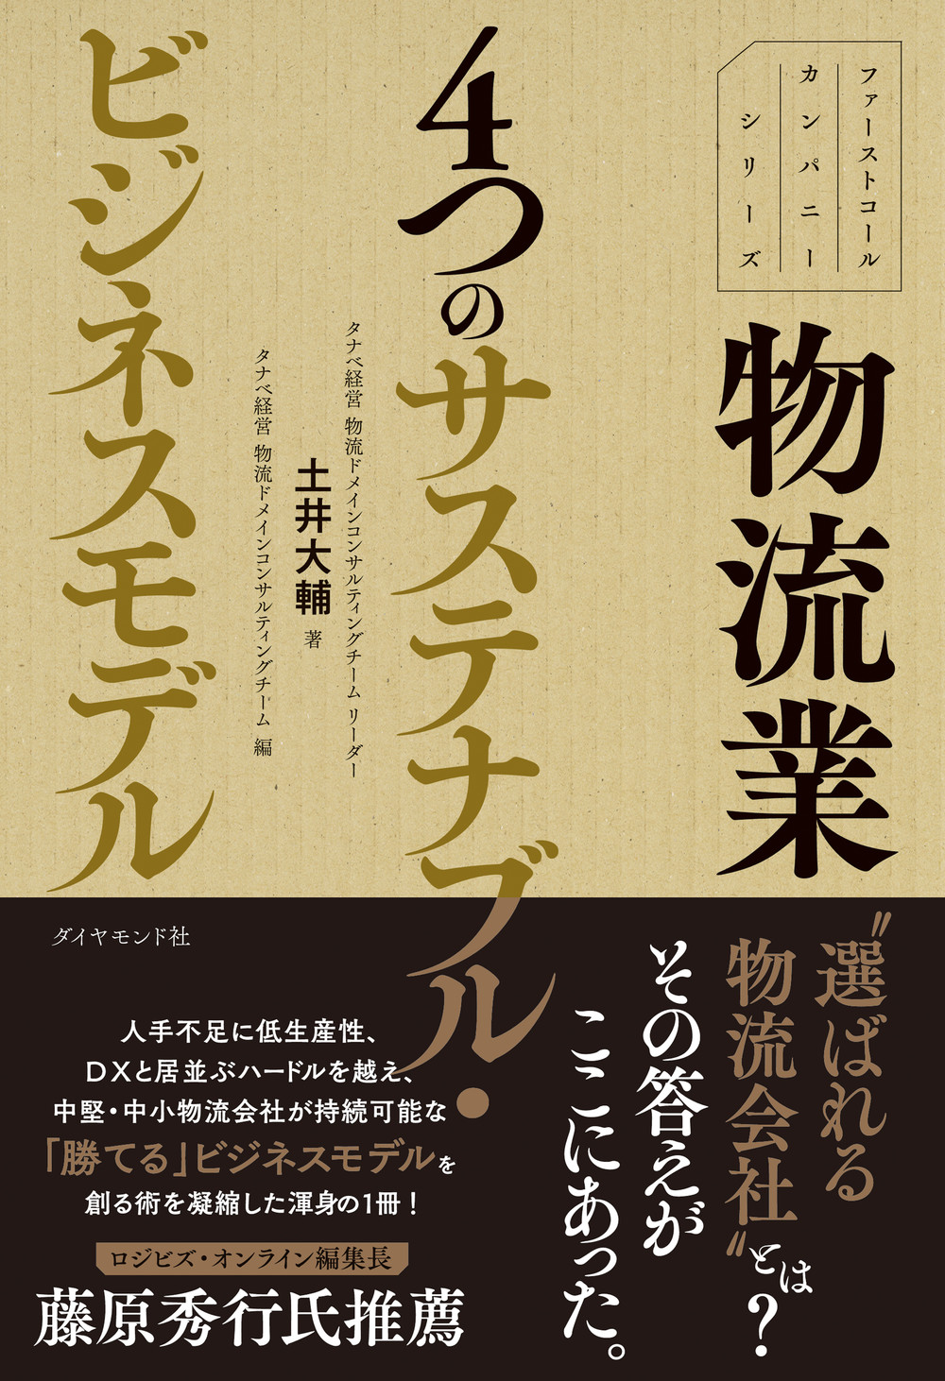

■ 株式会社日東物流について
株式会社日東物流は、「ミライを、人で、つなぐ」を経営理念に掲げ、関東エリアを中心に生鮮食品や飲料などの食料品を24時間体制で配送している運送会社です。
運行上の安全管理の徹底はもとより、業界に先駆けて、働きやすい労働環境の提供や健康診断の実施といった乗務員の生活安全向上に向けた様々な取り組みを行うなど、社会の変化や業界の課題に対応し、新しい時代に求められる最高の輸送サービスを提供するため、より良い方向へ変化し続けています。

また当社は、2018年に物流会社として、千葉県で初めて「健康経営優良法人（中小規模法人部門）」の認定以降、5年連続で認定。さらに2021年には、「健康経営優良法人」のうち、特に優れた企業であり、かつ地域において健康経営の発信を行っている、優良な上位500法人のみが選ばれる“ブライト500”に、千葉県の物流企業として初めて選出されました。
社 名： 株式会社 日東物流（Nitto Butsuryu Co.Ltd.）
所在地： 〒284-0001 千葉県四街道市大日572
代表者： 代表取締役 菅原拓也
設 立： 1995年2月
資本金： 1,200万円
URL： nittobutsuryu.co.jp

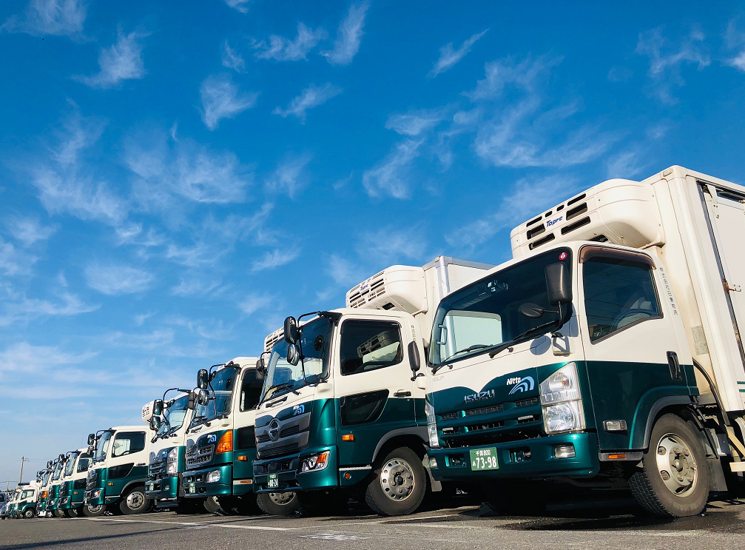

■ 株式会社タナベ経営について
タナベ経営は、1957年（昭和32年）に創業し、今年創業65年を迎える日本の経営コンサルティングのパイオニアです。タナベ経営、リーディング・ソリューション、グローウィン・パートナーズ、ジェイスリーの4社からなるタナベコンサルティンググループ（TCG）は、全国の企業の戦略策定（上流工程）から現場におけるDXサービス等の実装・実行支援（中流～下流工程）まで、企業経営を一気通貫で支援できる「経営コンサルティングバリューチェーン」を提供しております。

社名： 株式会社タナベ経営
代表： 代表取締役社長 若松 孝彦
創業： 1957年10月16日
設立： 1963年4月1日
資本金： 17億7,200万円
総人員数： 563名（グループ全体）※2022年2月1日現在
本社所在地： 大阪府大阪市淀川区宮原3-3-41、東京都千代田区丸の内1-8-2
HP： tanabekeiei.co.jp



----------------

【本件に関する問い合わせ先】
株式会社 日東物流 加藤（広報）
T： 043-424-3482 M： kato_s@nittobutsuryu.co.jp

